Vrsta investicijske dokumentacije |  | Dokument identifikacije investicijskega projekta
Naziv projekta
  Projekt opreme Velike dvorane Družbenega doma na Prevaljah za izvedbo kulturnih prireditev
 |  | 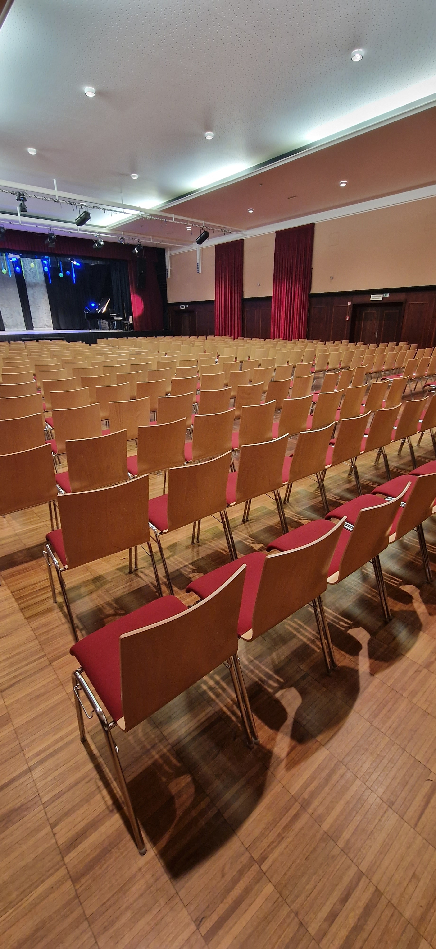
Izvajalec |  | Občina Prevalje,  Trg 2a, 2391 Prevalje
Naročnik |  | Občina Prevalje,  Trg 2a, 2391 Prevalje

Datum izdelave |  | maj 2023

Kazalo vsebine
1 UVODNA PREDSTAVITEV PROJEKTA 4
NAVEDBA INVESTITORJA IN IZDELOVALCA INVESTICIJSKE DOKUMENTACIJE TER STROKOVNIH DELAVCEV OZIROMA SLUŽB, ODGOVORNIH ZA PRIPRAVO IN NADZOR NAD PRIPRAVO USTREZNE INVESTICIJSKE IN PROJEKTNE IN DRUGE DOKUMENTACIJE 5
1.1. Opredelitev investitorja in izdelovalca dokumenta identifikacije investicijskega projekta 5
1.2. Datum izdelave DIIP 5
2 ANALIZA STANJA Z OPISOM RAZLOGOV ZA INVESTICIJSKO NAMERO 6
2.1. Osnovni podatki o investitorju 6
2.2. Predstavitev investitorja in upravičenca Občine Prevalje 7
2.3. Položaj Občine Prevalje 9
2.3. 1 Analiza prednosti, slabosti, priložnosti in nevarnosti (SWOT analiza) za področje kulturnega ustvarjanja v Občini Prevalje 9
2.4. Temeljni razlogi za investicijsko namero – nadaljevanje kulturne tradicije v občini 10
3 OPREDELITEV RAZVOJNIH MOŽNOSTI IN CILJEV INVESTICIJE TER PREVERITEV USKLAJENOSTI Z RAZVOJNIMI STRATEGIJAMI IN POLITIKAMI 12
3.1. Razvojne možnosti 12
3.2. Cilji 12
3.3. Usklajenost z razvojnimi strategijami in politikami 13
4 PREDSTAVITEV VARIANT »Z« INVESTICIJO PREDSTAVLJENIH V PRIMERJAVI Z ALTERNATIVO »BREZ« INVESTICIJE IN/ALI MINIMALNO ALTERNATIVO 14
4.1. Izbor variante in obrazložitev razlogov 14
4.2 Ljubiteljska kultura v občini 16
5 OPREDELITEV VRSTE INVESTICIJE IN OCENA INVESTICIJSKIH STROŠKOV 17
5.1. Opredelitev vrste investicije 17
5.2. Kulturne dobrine v javnem interesu 17
5.3. Investicijska vrednost 17
5.3.1 Sofinanciranje investicije s sredstvi ministrstva 17
5.3.2 Upravičeni stroški: 18
5.3.3 Določitev višine sofinanciranja 18
6 OPREDELITEV TEMELJNIH PRVIN, KI DOLOČAJO INVESTICIJO 19
6.1. Predhodna dokumentacija 19
6.2. Lokacija 19
6.3. Obseg in specifikacija investicijskih stroškov s časovnim načrtom izvedbe 20
6.4. Kadrovsko organizacijska shema projekta 22
6.5. Predvideni viri financiranja in dinamika financiranja 22
6.6. Tveganja 23
7 UGOTOVITEV SMISELNOSTI IN MOŽNOSTI NADALJNJE PRIPRAVE INVESTICIJSKE, PROJEKTNE IN DRUGE DOKUMENTACIJE 24
8 SKLEPNE UGOTOVITVE 24

Kazalo slik

Slika 1: Lega Koroške regije 6
Slika 2: Lega Občine Prevalje 8
Slika 3: Lokacija dvorane v lasti Občine Prevalje (parc. št. 254/2 k.o. 884 Farna vas) 11
Slika 4: Sedanje stanje vs. stanje po obnovi oz. dopolnitvi opreme 13
Slika 5: Makrolokacija objekta 19
Slika 6: Mikrolokacija objekta 20

UVODNA PREDSTAVITEV PROJEKTA

Občina Prevalje s proračunskimi sredstvi, razdeljenimi na podlagi javnih razpisov, spodbuja in omogoča dejavnost društev, ki pripravljajo in izvajajo kulturne programe, občina tako omogoča udejanjanje ustvarjalnosti občank in občanov na ljubiteljski ravni in v okviru finančnih možnosti nagrajuje izjemne dosežke.

Ljubiteljska in ljudska kultura bistveno opredeljuje identiteto posameznega okolja in je najzaslužnejša za oblikovanje slovenske kulturne identitete. V Slovenskem merilu se kljub finančni krizi kaže sposobnost preživetja, vendar počasi upada število gledaliških skupin, folklore, godb na pihala, pevskih zborov, idr.. Delovanje ni optimalno organizirano, velika je neizenačenost med posameznimi področji delovanja, meddruštvena povezanost je slabša kot nekdaj, društva izgubljajo programsko aktualnost in svojo publiko.

Interes lokalne skupnosti je, da upoštevajo ljubiteljsko kulturo, jo podpirajo v programih, saj uspešno nadomešča izpad profesionalne kulture v občini. Društva vključujejo v svoj program – koncertno, založniško in drugo dejavnost širšega pomena. Kultura pripomore h kakovosti življenja ljudi, kohezivnosti lokalne skupnosti in gospodarskemu razvoju neposredno in zlasti posredno prispevek h kulturnemu turizmu, oblikovanju, urejenosti krajine itd. Zelo pomembna je vloga kulturne dediščine v vseh oblikah – nepremične (kulturni spomeniki), premične (muzeji in galerije), žive dediščine (bralna značka, na tradicijo oprti običaji in posebne spretnosti).

NAVEDBA INVESTITORJA IN IZDELOVALCA INVESTICIJSKE DOKUMENTACIJE TER STROKOVNIH DELAVCEV OZIROMA SLUŽB, ODGOVORNIH ZA PRIPRAVO IN NADZOR NAD PRIPRAVO USTREZNE INVESTICIJSKE IN PROJEKTNE IN DRUGE DOKUMENTACIJE

1.1. Opredelitev investitorja in izdelovalca dokumenta identifikacije investicijskega projekta

Investitor, izdelovalec DIIP: | Občina Prevalje
Naslov: | Trg 2a, Prevalje
Telefon: | +386 28246100
El. pošta: | info@prevalje.si
Spletna stran: | www.prevalje.si
Odgovorni vodja za izvedbo investicije: | Danilo Vute, tajnik občinske uprave
Odgovorna oseba: | dr. Matija Tasič, župan
Podpis odgovorne osebe:
Žig investitorja:

Odgovorna oseba za pripravo investicijske dokumentacije | Občina Prevalje, Peter Rener
Odgovorna oseba za nadzor nad pripravo projektne, tehnične in druge dokumentacije | Občina Prevalje,  Peter Rener
Naslov: | Trg 2a, Prevalje
Telefon: | +386 28246117
El. pošta: | peter.rener@prevalje.si
Odgovorna oseba: | dr. Matija Tasič, župan
Podpis odgovorne osebe:
Žig odgovorne osebe:

1.2. Datum izdelave DIIP

Datum izdelave DIIP: maj 2023

Pri pripravi DIIP so bili upoštevani naslednji predpisi:

- Uredba o enotni metodologiji za pripravo in obravnavo investicijske dokumentacije na področju javnih financ (Ur.l. RS, št. 60/2006, 54/2010, 27/2016);
- Zakon o javnem naročanju (ZJN-3) (Ur.l. RS št. 91/15, 14/18, 121/21, 10/22, 74/22 – odl. US in 100/22 – ZNUZSZS);
- Odlok o občinskem prostorskem načrtu Občine Prevalje (Uradno glasilo slovenskih občin, št. 36/2015);

ANALIZA STANJA Z OPISOM RAZLOGOV ZA INVESTICIJSKO NAMERO

2.1. Osnovni podatki o investitorju

Koroška je pokrajina, ki je povezana z gozdovi, rekami, hribi in gorami. Slikovita pokrajina leži na območju UNESCO Geoparka Karavanke, ki se ponaša z izjemno geološko dediščino in trajnostno razvojno strategijo, ki jo podpira evropski program za spodbujanje razvoja. Že od časa Rimljanov je Koroška stičišče poti. Edinstvena narava, obsežni in gosti gozdovi, zeleni pašniki, gore, hribi in doline so Korošcem v ponos in navdih. Ljudi zaznamujejo izjemna dobrosrčnost, ponos in ljubezen do domače zemlje. Od tod prihajajo številne osebnosti, ki ljubezen do Koroške izražajo v svojih delih in jo promovirajo po svetu.
Neokrnjena gorska narava in gozdovi z razvejano mrežo gorskih cest in poti nudijo raznovrstne možnosti raziskovalnih potepanj po vrhovih Pece in Raduhe, po širokih prostranstvih Uršlje, Olševe, Smrekovškega pogorja, Zahodnega Pohorja ali Kozjaka ter na pobočjih slikovitih alpskih dolin.
Koroška statistična regija je ena od dvanajstih statističnih regij v Sloveniji. Regionalno in gospodarsko središče regije so Ravne na Koroškem. Koroška leži na severu države, ob avstrijski meji, njeno zemljepisno podobo ustvarjajo gozdnati hribi in gore in sicer Pohorje, Karavanke, Kamniško-Savinjske Alpe ter tri rečne doline: Dravska, Mežiška in Mislinjska dolina. Njeno zemljepisno podobo ustvarjajo gozdnato hribovje in tri rečne struge. Težka industrija je v preteklosti močno zaznamovala kakovost okolja, zlasti v dolinah.
Koroška regija meri nekaj več kot 1.000 km². V Koroški statistični regiji je v začetku leta 2021 živelo
70.635 prebivalcev, kar je 3,3 % prebivalcev Slovenije. Vključuje 12 občin in 144 naselij.

V regiji je po površini največja MO Slovenj Gradec (174 km²), sledita ji Občina Črna na Koroškem (156 km²) in Občina Ravne na Koroškem (112 km²), najmanjša pa je občina Mežica (26 km²). Večji del prebivalcev Koroške živi v urbanih naseljih. Po gostoti prebivalstva na km² se regija uvršča na 9. mesto med 12 regijami Slovenije.

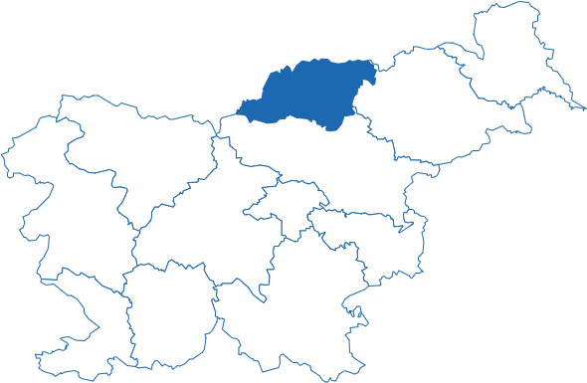

Slika 1: Lega Koroške regije

Koroška regija je industrijska regija s tradicijo (obdelava in predelava kovin; strojegradnja in orodjarstvo; proizvodnja akumulatorskih baterij; proizvodnja vgradnih komponent za avtomobilsko industrijo; gozdarstvo in lesna industrija; reciklaža in predelava polimernih materialov in turizem).

Predstavitev investitorja in upravičenca Občine Prevalje

Občina Prevalje je pričela z delovanjem 1. 1. 1999. Občina Prevalje je del Koroške statistične regije. Meri 58 km². Po površini se med slovenskimi občinami uvršča na 121. mesto. V občini živi 6.791 prebivalcev (januar 2022).
Prevalje ležijo na nadmorski višini 411 m in so geografsko, kulturno in upravno središče občine. Gospodarski razvoj občine še vedno v pretežni meri temelji na industrijski proizvodnji, kjer so najmočneje zastopane predelovalne dejavnosti, sledijo trgovina, proizvodnja kovin in kovinskih izdelkov, promet in gradbeništvo.
Zgodovina Prevalj je pravzaprav zgodovina železarstva, s katerim se je uveljavilo ime Prevalje. Leta 1823 sta brata Rosthorn postavila cinkarno, čez dobrih deset let so se preusmerili v železarstvo, slavo pa so Prevaljam prinesle železniške tirnice in osi. Železarna Prevalje je bila do svoje ukinitve leta 1899 najmodernejša v tem delu Evrope.
Na Prevaljah je bila od leta 1919 do 1927 uprava in tiskarna družbe sv. Mohorja, ki je pribežala iz Celovca na Prevalje. Natisnili so 90 naslovov knjig v dva milijona izvodih. V osnovni šoli na Prevaljah je leta 1961 vzklila ideja o bralni znački prof. Stanka Kotnika in pisatelja Leopolda Suhodolčana. V centru Prevalj ohranja spomin na pomembne osebnosti Spominski park, kjer sta tudi pomnika železarstvu.
Kraj se je z zanimivimi stavbami razvil ob glavni cestni povezavi doline, na vzhodu stoji Brančurnikova gostilna, katero upravlja že sedmi rod. V starem jedru nasproti najstarejše Ahacove hiše še danes stoji Rebernikova kovačija, v lasti četrtega rodu Rebernikov. Nižje ob Flisovem potoku stoji hiša, v kateri je bila prva bolnišnica za železarje, desno ob njej Šašlova hiša, streljaj levo hiša Filipowskega, naprej gostilna Vaukan, v kateri je imela prostore prva pošta, nasproti njej Riflova gostilna, nekoč Čibronova gostilna, ena najstarejših v kraju. Na desnem bregu reke Meže, na Glavarstvu, stoji stanovanjska hiša, ki je bila nekoč namenjena vodstvu železarne, okrog katere se je širil velik park, v katerem je stal prvi javni spomenik v Mežiški dolini v čast Augustu Rosthornu. Na Starih sledeh je zanimiva večstanovanjska hiša, prvi delavski blok z elementi angleške arhitekture, ki je bil v času železarstva na Prevaljah zgrajen za delavce železarne in premogovnika Leše, Preganthauz. Med novejšimi stavbami stoji tik ob glavni cesti proti Ravnam na Koroškem med avtobusnim postajališčem in stavbo Koroške banke Družbeni dom, kjer ima prostore tudi Občina Prevalje, njemu nasproti zdravstveni dom, ob poti Na Faro se razteza poslopje osnovne šole s športno dvorano in športnimi površinami. Prevalje so 22. decembra 2005 postale mesto.
Razvitost občine pokaže na svoj način tudi podatek o dolžini cest. V občini Prevalje imamo 83,7 km občinskih kategoriziranih cest in 109,8 km gozdnih cest. Skozi občino teče ca. 6 km regionalne ceste I. reda št. 226 Holmec – Poljana - Ravne - Dravograd. Občina Prevalje namenja posebno pozornost komunalni opremljenosti in oskrbi z osnovnimi komunalnimi dobrinami. Izvajanje komunalne dejavnosti je zaupano Javnemu komunalnemu podjetju LOG d.o.o., Ravne na Koroškem, upravljanje s stanovanjskim fondom pa Stanovanjskemu podjetju d.o.o. Ravne na Koroškem. Občina zagotavlja osnovno vzgojo in izobraževanje v Osnovni šoli Franja Goloba Prevalje s podružnicami Holmec, Leše, Šentanel, predšolsko varstvo in vzgojo pa v vrtcih Zgornji kraj in Pod gonjami. Osnovno zdravstvo izvaja Zdravstveni dom Ravne na Koroškem, Zdravstvena postaja Prevalje. Zagotovljene so preskrbovalne, bančne, poštne in druge osebne storitve. Prevalje so že od nekdaj veljale za kraj živega kulturnega dogajanja in društvenega življenja. Z novo občino so društva dobila še večjo podporo. V občini je registriranih 11 kulturnih, 11 športnih društev, 2 turistični društvi in 15 ostalih društev.
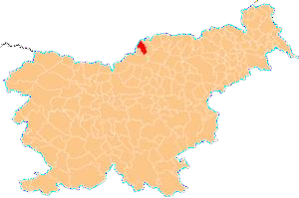
Slika 2: Lega Občine Prevalje

Prevalje so urbanizirano naselje ob reki Meži domala sredi Mežiške doline, kjer se ta najbolj razširi in ga obkrožajo Dolga Brda, Breznica, Stražišče z Brinjevo goro, na jugu Navrški, Temelnov in Riflov vrh, v ozadju pa zaokrožujeta slikovito podobo kraja in dajeta zavetje Uršlja gora in Peca. Ime Prevalje je baje latinskega izvora: Prae valle – Pred dolino (Podjunsko), druga razlaga je, da izhaja iz preva-la, čez katerega je nekoč vodila rimska cesta in tretja, da se je področje na desnem bregu reke Meže imenovalo Prewali, o čemer priča ohranjen katastrski zemljevid iz leta 1827. Staro mestno jedro predstavlja Farna vas, danes Na Fari, mesto pa tvorijo zaselki Glavarstvo, Perzonali, Stare sledi, Nicina, Prisoje, Ugasle peči, Na Postaji, Na produ, Polje, Zgornji kraj, Spodnji kraj, Ob Meži, Pod gonjami, Pri Brančurniku. Osrednji del mesta, Trg, je razpotegnjen vzdolž regionalne ceste, ki pelje proti vzhodu mimo Raven na Koroškem naprej v Dravsko in Mislinjsko dolino, na zahodu pa vodi mimo Poljane do Črne ali preko Holmca v Pliberk. S Prevalj vodijo poti na Leše, Šentanel in Strojno. V bližini regionalne ceste teče reka Meža, ki so ji v zadnjih stoletjih nekoliko spremenili strugo, nekoč je razmejevala katastrsko občino Farna vas in Prevalje.
Naselja v občini so Belšak, Breznica, Dolga Brda, Jamnica, Kot pri Prevaljah, Leše, Lokovica, Poljana, Prevalje, Suhi Vrh, Šentanel, Zagrad. V primerjavi s slovenskim povprečjem (103,9 prebivalcev / km²) je območje občine gosto naseljeno (116,9 prebivalcev / km²), kar pa ne velja za koroško regijo, kjer gostota poselitve dosega komaj 65 % državnega povprečja.

Investitor: OBČINA PREVALJE
Trg 2a
2391 Prevalje

Telefon: +386 28246100
El. pošta: info@prevalje.si
Matična številka: 1357719000
Davčna številka: 28520513
Šifra dejavnosti: 84 110 (splošna dejavnost javne uprave)
Transakcijski račun: SI56 0137 5010 0010 242

Župan: dr. Matija Tasič

Odgovorni vodja za izvedbo investicije: Danilo Vute

2.3. Položaj Občine Prevalje

Prednosti | Slabosti
- bližina meje,  - naravne danosti,  - stanje na področju družbenih dejavnosti. | - tradicionalna struktura gospodarstva,  - oddaljenost od razvitejših delov Slovenije,  - slabša dostopnost občine kot posledica geografske lege in slabe infrastrukturne povezanosti z ostalimi regijami,  - pomanjkanje podjetniške tradicije na področju malega gospodarstva in turizma,  - odliv kadrov.
Možnosti | N Nevarnosti
- usmeritev v lahko industrijo, za kar so na voljo prostorski in kadrovski resursi,  - postopni razvoj turizma z izvedbo ustrezne infrastrukture in razvojnimi spodbudami,  - usklajen razvoj dejavnosti občine z razvojem moči občine, ki izvira iz gospodarske moči,  - izkoriščanje potenciala sofinanciranja projektov s sredstvi EU,  - odpiranje preko bližnje meje,  - selektivno pridobivanje strukturno potrebnih kadrov. | - nadaljnje padanje gospodarske moči in s tem naraščanje brezposelnosti,  - nezmožnost okolja, da izkoristi dane možnosti,  - zamujanje s projekti gospodarskih subjektov za koriščenje sredstev spodbud resornih ministrstev,  - zamujanje s projekti za koriščenje sredstev EU,  - zastoji v regijskem povezovanju in skupnih projektih.

1 Analiza prednosti, slabosti, priložnosti in nevarnosti (SWOT analiza) za področje kulturnega ustvarjanja v Občini Prevalje

Prednosti:
- bogato zgodovinsko izročilo in kulturna dediščina,
- uveljavljena tradicija glasbene in literarne ustvarjalnosti,
- skrb za ljubiteljsko kulturo (uspešni izvajalci na področju ljubiteljske kulture),
- obmejna lega (prostor združevanja in komuniciranja - Avstrija),
- večkulturno lokalno okolje (prepletanje, sobivanje in medsebojno oplajanje kultur).

Slabosti:
- ni vzpostavljene profesionalne inštitucije (pomanjkanje strokovnega kadra),
- šibka medsebojna usklajenost in slaba povezanost deležnikov na področju kulture (pomanjkljiva koordinacija terminov kulturnih dogodkov, skromne sinergije),
- ni uveljavljene enotne informacijske točke za kulturne prireditve (obvestila in informacije o kulturnih dogodkih razpršeni in neusklajeni),
- nepovezanost izvajalcev kulturnih dogodkov (slaba koordinacija pri načrtovanju in izvajanju vsebin),
- negativni demografski trendi (odseljevanje mladih in izobraženih občanov),
- neizkoriščen potencial pri koriščenju evropskih virov za sofinanciranje kulturnih programov (EU skladi, kohezijska sredstva).

Priložnosti:
- vzpostavitev in razvoj profesionalno organiziranega subjekta na področju kulture,
- boljša terminska usklajenost kulturnih dogodkov (preprečitev neusklajenega terminskega planiranja in podvajanja),
- mednarodna uveljavitev in razvoj kulturnega turizma (odlična lega, večkulturno okolje in pomembni razvojni potenciali),
- razvoj enotne blagovne znamke (povezava turizma in kulture na vsebinski, konceptualni ravni),
- razvoj turistične infrastrukture (vzporedno z razvojem kulturnih vsebin razviti dopolnilno ponudbo – turistično, gostinsko, idr.).

Nevarnosti:
- neusklajeno in nekoordinirano delovanje (uspešna implementacija razvojne strategije terja redni monitoring),
- nizka kakovost vsebin na področju kulture (omejitve privedejo do padca kakovosti oz. stagnacije kakovostnega razvoja),
- standardni dejavniki proračunskih tveganj (slabo načrtovanje, neustrezna dinamika sredstev, prenizka sredstva),
- nezadostno financiranje področja kulture (prenizka sredstva za ustrezen razvoj področja, stagnacija ter odmiranje pobud in vsebin).

2.4. Temeljni razlogi za investicijsko namero – nadaljevanje kulturne tradicije v občini

Ljubiteljska in ljudska kultura že od nekdaj bistveno opredeljujeta identiteto posameznega okolja. Interes lokalne skupnosti je, da jo upošteva in podpira v programih in zagotavlja sredstva za izvajanje takšnih programov oz. vsebino dela ljubiteljske kulture, ki uspešno nadomešča izpad profesionalne kulture na področju občine. Kultura pripomore h kakovosti življenja ljudi, kohezivnosti lokalne skupnosti in gospodarskemu razvoju neposredno in posredno prispeva k turizmu, oblikovanju, urejenosti krajine in urbanih središč itd. Zelo pomembna je vloga kulturne dediščine v vseh oblikah – nepremične (kulturni spomeniki), premične (muzeji in galerije) in žive dediščine (bralna značka, na tradicijo oprti običaji in posebne spretnosti).

Občina Prevalje ima več kot 100-letno kulturno tradicijo organiziranega kulturnega delovanja, ustvarjanja na področju kulture, ki je izkazana tudi v ohranjeni kulturni dediščini; ob cerkvenem pevskem zboru nastalem z zgraditvijo cerkve imajo več kot stoletno tradicijo godbeniki (1909), najstarejše je nemško moško pevsko društvo (1907), izobraževalno pevsko društvo (1908), prvi ženski pevski zbor Dražejeve deklete (1922−1932). Živa je bila gledališka dejavnost pri Orlih in Sokolih, delovali so tamburaši, pozneje DPD Svoboda usmerjena predvsem v ljubiteljsko gledališko dejavnost, deloval je Oktet izpod Uršlje (predhodnik Vresa). S tradicijo stalne kvalitete in z neprekinjenim petdesetletnim delovanjem je delovala Gledališka skupina Prevalje-Mežica. Z mednarodnim ugledom je deloval Koroški kino klub Prevalje (1960) z izjemnimi etnološkimi filmi in mednarodnimi filmskimi festivali obrtnega filma. Pevska zbora MPZ Vres (1971) in Koroški akademski pevski zbor Kulturnega društva Mohorjan (2000) segata po najvišjih odličjih od vsega začetka.

Društva so se predstavljala na vsakoletnih prireditvah ob kulturnem prazniku Naš kraj v kulturni podobi (od 1980 do 2004). Ženski pevski zbor Karantanija je bil prvi ženski pevski zbor, uveljavljen v širšem prostoru. Odmevno je delovanje Folklornega društva Luka Kramolc Šentanel, kvalitetno rast doživlja Folklorno društvo Holmec z nošami in plesi Mežiške doline, stalno kvaliteto predstavlja vokalna skupina Ajda. Kot etnološka zanimivost so Šentanelski pavri s petdesetletnim delovanjem in Zimski kosci, ki so prinesli v naš kulturni prostor etno glasbo. Ljudsko slikarsko in kiparsko ustvarjalnost predstavlja in razvija Kulturno društvo Karinta. Zasluga za vse dosežene uspehe gre predvsem prizadevnim organizacijskim in umetniškim vodjem društev.

Poleg tega na Prevaljah tudi po zaslugi arheoloških odkritij v preteklosti živi in vpliva zavest o identiteti, zgodovini in kulturni zgodovini našega področja, ki traja vse od prazgodovine do današnjih dni; najdbe iz rimskih časov, zavest o bogastvu ljudskega ustvarjanja itd., ne nazadnje so na Prevaljah bile v preteklosti navzoče nekatere obrtne dejavnosti, ki so blizu kulturi. Priče smo pravemu razmahu kulture v občini od literarnega ustvarjanja in bralne kulture do folklore, obujanja starih umetnih obrti in veščin (rezbarstvo, kiparstvo, klekljanje, kovaštvo), do dejavnosti mladih na področju filma, videa, multimedijskih umetnosti, računalniških umetnosti ipd.
K pozitivnemu vplivu tradicije kulture in umetniške ustvarjalnosti je svoj delež prispevalo tudi dejstvo, da so na Prevaljah in okolici ves čas in še zlasti v zadnjih desetletjih živeli pomembni vrhunski umetniški ustvarjalci, uveljavljeni v vseslovenskem okviru in tudi v svetovnem merilu; od pisateljev, glasbenikov vseh zvrsti in smeri glasbe, igralcev, baletni umetnik svetovnega slovesa, likovnih umetnikov, tu so delovali bukovniki...

Na Prevaljah je delovala Mohorjeva družba, ki je k nam v plebiscitnih časih pribežala iz Celovca in tu natisnila 90 naslovov knjig v 2.000.000 izvodih, na Prevaljah je rojena slovenska kulturna posebnost Bralna značka (1961), še vedno živa nesnovna kulturna dediščina.

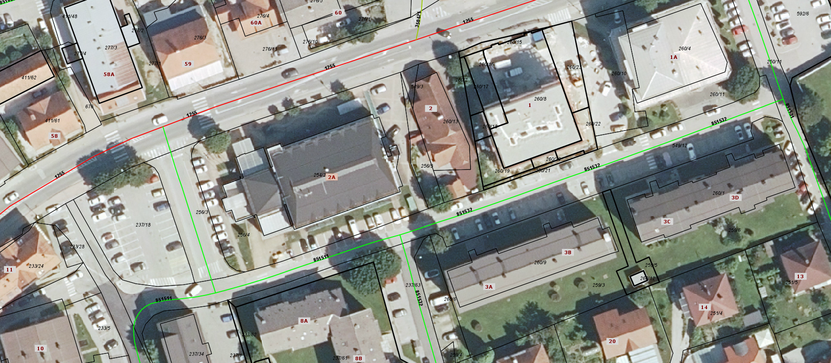
Slika 3: Lokacija dvorane v lasti Občine Prevalje (parc. št. 254/2 k.o. 884 Farna vas)

OPREDELITEV RAZVOJNIH MOŽNOSTI IN CILJEV INVESTICIJE TER PREVERITEV USKLAJENOSTI Z RAZVOJNIMI STRATEGIJAMI IN POLITIKAMI

3.1. Razvojne možnosti

Namen investicije
Osnovni namen investicije je dobava in montaža avdio ter video opreme v »Veliki dvorani Družbenega doma « na Prevaljah, dobava osnovnih sredstev (stolov in zložljivih miz), mikrofonov ter dobava in montaža dvižne ploščadi za invalide, na južni strani objekta. Z izvedbo projekta se bo nadalje razvijala kulturna dejavnost in ustvarjanje društev, ki uporabljajo dvorano za vaje in izvedbe prireditev. Nabava opreme pa bo omogočala obisk prireditev večjemu številu obiskovalcev, kot tudi invalidom, da lahko z invalidskimi vozički dostopajo neposredno v dvorano Družbenega doma.

V okviru Javnega poziva za sofinanciranje nujnih programov na področju kulture za leto 2023 (JP KE 2023) bo občina kupila spodaj navedeno predvideno potrebno opremo za »Veliko dvorano Družbenega doma na Prevaljah«.

Splošni cilji investicije
- dvig kvalitete ponudbe različnih kulturnih in družabnih dejavnosti,
- izvedba zahtevnejših kulturnih prireditev (koncerti, predstave, javne prireditve) uveljavljenih slovenskih in tujih zborov/ansamblov
- povečanje ugodja bivanja in delovanja v objektu z namenom zvišanja kvalitete za kulturno osveščanje krajanov in izmenjave s podobnimi društvi iz bližnje in daljne okolice (tudi iz tujine),
- zagotavljanje rasti kvalitete življenja v občini in njeni okolici ter širše,
- povečanje interdisciplinarnosti in multifunkcionalnosti prostora,
- povečanje družbenih učinkov, kot so npr.: povečana motiviranost in vključevanje mladih v kulturno in družbeno življenje, izboljšanje pogojev za bivanje in delovanje društev, večje medgeneracijsko druženje, boljša varnost, boljša dostopnost do storitev, dostopnost za ranljive skupine (npr. ljudje s posebnimi potrebami, starostniki ipd.) itn.
- povečanje ohranjanja in spodbujanja bogastva ljudskega izročila in tradicije in s tem povečati pozitiven odnos do tradicije,

Specifični cilji operacije so vezani predvsem na izvedbo projekta in zajemajo:
- dobava in montaža audio opreme
- dobava stolov (50 kom)
- dobava in postavitev opreme za dodatno osvetlitev dvorane
- dobava zložljivih miz (30 kom)
- dobava in montaža dvižne ploščadi za invalide.

3.2. Cilji

Namen investicije je namestitev audio opreme v Veliko dvorano družbenega doma, dokup stolov ter miz in dobava in montaža dvižne ploščadi za invalide v dvorano.

Nova oprema bo ustvarila pogoje za kvalitetnejše zvočno – vizualno izvedbe prireditev.

Vse to bo pozitivno vplivalo na razvoj v lokalnem okolju in povečalo kulturno dejavnost ter s tem spodbudilo kulturno družbeni razvoj širšega območja.

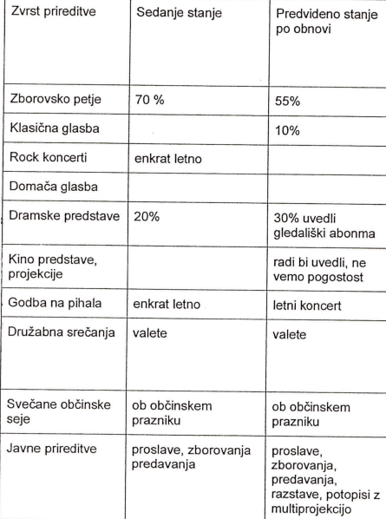
Slika 4: Sedanje stanje vs. stanje po obnovi oz. dopolnitvi opreme

3.3. Usklajenost z razvojnimi strategijami in politikami

Projekt je skladen:
- z izhodišči programa za izvajanje evropske kohezijske politike v obdobju 2021-2027,
Razvojna prioriteta 4: Bolj sposobna, privlačna in vključujoča Koroška //
Ukrep 4.3: Povezana in ustvarjalna skupnost // Ukrep je namenjen zagotavljanju večje dostopnosti, raznolikosti in kakovosti kulturne, športne in druge ponudbe za prosti čas ter zagotavljanju pogojev za aktiviranje ustvarjalnih potencialov prebivalcev regije
- s Strategijo razvoja Slovenije (v nadaljevanju SRS)

Bogatitev kulturno umetniške ponudbe in identitete regije:
RRP za Koroško razvojno regijo 2021–2027
59- regijska koordinacija in promocija kulturnih prireditev in programov,
- oblikovanje raznolike kulturne ponudbe (različne zvrsti, za različne ciljne skupine),
- razvoj in podpora regionalni produkciji ter nadgradnja in krepitev prepoznavnosti regijskih produktov na področju kulturno umetniškega ustvarjanja,
- nadgradnja lokalnih festivalov kulture in umetnosti in spodbujanje medkulturnega sodelovanja in mobilnosti umetnikov, ustvarjalcev, ...
- spodbujanje dejavnosti, ki razvijajo identiteto regije in pripadnost prebivalcev regiji,
- spodbude za krepitev RR na področju humanistike in družboslovja,
- razvoj novih občinstev.

SRS opredeljuje vizijo in cilje razvoja Slovenije ter pet razvojnih prioritet z akcijskimi načrti. V ospredju nove strategije je celovita blaginja vsakega posameznika ali posameznice. Zato se strategija ne osredotoča samo na gospodarska vprašanja, temveč vključuje socialna, okoljska, politična in pravna ter kulturna razmerja.

Osrednji cilj Strategije razvoja Slovenije 2030 je zagotoviti kakovostno življenje za vse. Uresničiti ga je mogoče z uravnoteženim gospodarskim, družbenim in okoljskim razvojem, ki upošteva omejitve in zmožnosti planeta ter ustvarja pogoje in priložnosti za sedanje in prihodnje rodove. Na ravni posameznika se kakovostno življenje kaže v dobrih priložnostih za delo, izobraževanje in ustvarjanje, v dostojnem, varnem in aktivnem življenju, zdravem in čistem okolju ter vključevanju v demokratično odločanje in soupravljanje družbe.

PREDSTAVITEV VARIANT »Z« INVESTICIJO PREDSTAVLJENIH V PRIMERJAVI Z ALTERNATIVO »BREZ« INVESTICIJE IN/ALI MINIMALNO ALTERNATIVO
Velika dvorana družbenega doma na Prevaljah je največja dvorana v Občini Prevalje (v izmeri cca. 372 m2) Ima oder v velikosti (v izmeri cca. 105 m2) ter dvorano v katero je mogoče namestiti več kot 500 gledalcev. Obstoječi stoli so bili kupljeni leta 2009 (št. stolov 440). V dvorani je še prostora za 50 stolov.
Z dodatno ureditvijo oz. montažo opreme se bodo izboljšale možnosti za boljše izvedbe gledaliških dogodkov (revij dramskih skupin) in pevskih srečanj. Urejeni pogoji bodo predstavljali tudi veliko prednost za delo vseh kulturnih društev . V kraju so zelo dejavna različna društva, ki skrbijo za raznovrstno in razgibano dogajanje v kraju. Večina vseh dejavnosti poteka v Veliki dvorani družbenega doma.

Razmislek o varianti »brez« investicije in varianti »z« investicijo:
Varianta brez investicije | Varianta z investicijo
- Izvedbe prireditev v Veliki dvorani ostanejo na istem nivoju.  - Upad aktivnosti delovanja društev v Veliki dvorani Družbenega doma (vaje, vadbe in prireditve).  - Zmanjšanje obiska kulturnih prireditev in dolgoročno zmanjšanje dejavnosti delovanja društev. | - Oprema dvorane bo nameščena.  - Izboljšanje zvoka v dvorani.  - Povečanje kapacitete dvorane s postavitvijo dodatnih stolov  - Lažje prenašanje težjega tovora v dvorano z uporabo zunanjega dvigala.  - Kvalitetnejše izvedbe kulturnih prireditev.

Varianta brez investicije je tista varianta, ki ne predvideva izvedbe investicije ali kakršnihkoli aktivnosti za izboljšanje trenutnega stanja. V tem primeru se sanacija mostu čez most ne izvede.

V primeru, da se investicija ne izvede, lahko ob neugodnih vremenskih pogojih pride do večanja poškodb mostu in nadalje morebitne poškodbe brežin in porušitve.
Na podlagi navedenega je varianta »brez investicije« ocenjena kot nesprejemljiva in v nadaljevanju ni več obravnavana.

Varianta »z« investicijo, je tista varianta, ki predvideva sanacijo mostu. S tem bo stabilnost mostu zagotovljena in most ne bo več ogrožen. Nevarnosti porušitve mostu ne bo več.

4.1. Izbor variante in obrazložitev razlogov

Za izbor optimalne izmed zgoraj navedenih variant je bil uporabljen tabelarični prikaz posameznih meril, preko katerih so se vrednotili vplivi posamezne variante. Za opis vpliva posamezne variante na določeno merilo je bil uporabljen naslednji točkovalni sistem:

- negativen vpliv (-1 točka) – varianta ima negativen vpliv na določeno merilo,
- nevtralen vpliv (0 točk) – varianta nima ne negativnega ne pozitivnega vpliva na merilo,
- pozitiven vpliv (1 točka) – varianta ima pozitiven vpliv na določeno merilo.

Merilo | Varianta 1 – z investicijo | Varianta 2 – brez investicije
Nadaljevanje kulturnega udejstovanja društev in posameznikov. | pozitiven vpliv  (+1 točka) | nevtralen vpliv  (0 točk)
Izboljšanje občutka ob spremljanju dogodkov. | pozitiven vpliv  (+1 točka) | negativen vpliv  (-1 točka)
Kulturni potenciali z več možnostmi za izvedbo kompleksnejših dogodkov. | pozitiven vpliv  (+1 točka) | negativen vpliv  (-1 točka)
Višina investicijskih vlaganj. | negativen vpliv  (-1 točka) | nevtralen vpliv  (+0 točk)
SKUPAJ ŠTEVILO TOČK | 2 točki | -2 točki

Na podlagi zgoraj predstavljenih variant, je varianta »z« investicijo najbolj smiselna in nujna ter edina sprejemljiva varianta, saj omogoča dobavo opreme in nadaljnjo krepitev kulturnega življenja v občini.

Varianta »brez« investicije je neprimerna in predvideva ohranjanje obstoječega stanja, kar bo dolgoročno pripeljalo do usihanja delovanja kulturnih društev ter zmanjševanju števila obiskovalcev prireditev.

Iz zgodnje primerjalne tabele je razvidno, da ima varianta »z« investicijo bistvene prednosti v primerjavo z varianto »brez« investicije in je zato tudi edina sprejemljiva rešitev.

Varianta »z investicijo« je sprejemljiva z vidika varnosti in zaščite kulturne dediščine. Z izvedbo investicije oz. z ureditvijo celotnega obravnavanega območja bi veliko pripomogli k varnosti vsakodnevnih uporabnikov mostu (peščev, kolesarjev). Hkrati bi izvedba obravnavane investicije zasledovala cilje, dosegla namene ter uresničevala javni interes lokalne skupnosti Občine Prevalje še posebej na področju turizma.

Iz vseh zgoraj podanih negativnih posledic variante »brez investicije« izhaja samo ena ugotovitev, da ta varianta v prihodnje z razvojnega vidika ni sprejemljiva.

4.2 Ljubiteljska kultura v občini

Ljubiteljska in ljudska kultura bistveno opredeljuje identiteto posameznega okolja in je najzaslužnejša za oblikovanje slovenske kulturne identitete. V Slovenskem merilu se kljub finančni krizi kaže sposobnost preživetja, vendar počasi upada število gledaliških skupin, folklore, godb na pihala, pevskih zborov, idr.. Delovanje ni optimalno organizirano, velika je neizenačenost med posameznimi področji delovanja, meddruštvena povezanost je slabša kot nekdaj, društva izgubljajo programsko aktualnost in svojo publiko.

Interes lokalne skupnosti je, da upoštevajo ljubiteljsko kulturo, jo podpirajo v programih, saj uspešno nadomešča izpad profesionalne kulture v občini. Društva vključujejo v svoj program – koncertno, založniško in drugo dejavnost širšega pomena. Kultura pripomore h kakovosti življenja ljudi, kohezivnosti lokalne skupnosti in gospodarskemu razvoju neposredno in zlasti posredno prispevek h kulturnemu turizmu, oblikovanju, urejenosti krajine itd. Zelo pomembna je vloga kulturne dediščine v vseh oblikah – nepremične (kulturni spomeniki), premične (muzeji in galerije), žive dediščine (bralna značka, na tradicijo oprti običaji in posebne spretnosti).

Občina Prevalje s proračunskimi sredstvi, razdeljenimi na podlagi javnih razpisov, spodbuja in omogoča dejavnost društev, ki pripravljajo in izvajajo kulturne programe, Občina tako omogoča udejanjanje ustvarjalnosti občank in občanov na ljubiteljski ravni in v okviru finančnih možnosti nagrajuje izjemne dosežke.

OPREDELITEV VRSTE INVESTICIJE IN OCENA INVESTICIJSKIH STROŠKOV

5.1. Opredelitev vrste investicije

V okviru Javnega poziva za sofinanciranje nujnih programov na področju kulture za leto 2023 (JP KE 2023) bo občina kupila spodaj navedeno predvideno potrebno opremo za »Veliko dvorano Družbenega doma na Prevaljah«.

Predvidena oprema:
- dobava in montaža audio opreme
- dobava stolov (50 kom)
- dobava in postavitev opreme za dodatno osvetlitev dvorane
- dobava zložljivih miz (30 kom)
- dobava in montaža dvižne ploščadi za invalide

5.2. Kulturne dobrine v javnem interesu

Nacionalni program za kulturo opredeljuje kulturo v javnem interesu kot: »kulturo, ki smo ji uporabniki in stroka ter politika pripravljeni priznati kakovost in zadostno raven raznolikosti, dostopnosti ter verodostojnosti, kar pomeni, da nas nagovarja, in da se kot skupnost v njej oz. ob njej, v zgodbah in drugih vrst sporočilih, prepoznamo in njo prepoznavamo in priznamo kot polje in aktivnost zavezujoče, ne nujno vedno blagodejne, vendar nesporne refleksije našega samorazumevanja in odnosov med nami, našega mišljenja, odločanja in delovanja.«

Pričakovanja v zvezi s kulturo v javnem interesu se potemtakem nanašajo na: kakovost, ki predpostavlja izvirnost in vrhunskost, raznolikost oz. kulturni pluralizem, dostopnost in verodostojnost, kar pomeni, da se kultura dejansko ukvarja z vprašanji, ki se nanašajo na skupnost, znotraj katere nastaja, ter z vprašanji odnosa te skupnosti s širšim svetom, z lastno preteklostjo in prihodnostjo, pa tudi z globalnimi vprašanji sedanjosti in prihodnosti. Javni interes za kulturo se uresničuje predvsem z zagotavljanjem pogojev za ohranjanje kulturne dediščine, kulturno ustvarjalnost, dostopnost kulturnih dobrin in izboljšanje pogojev za delovanje kulturnih dejavnosti, kulturno raznolikost, slovensko kulturno identiteto, skupen slovenski kulturni prostor.

Kot ključne kulturne dobrine v javnem interesu Občina Prevalje prepoznava pozitiven odnos do kulturne tradicije na nacionalni in na lokalni ravni, ohranjanje in razvoj bralne kulture, odprtost in senzibilnost za različne zvrsti umetnosti in za kulturo dialoga znotraj družbe ter hkrati odprtost in senzibilnost za nove oblike in vrste umetniškega ustvarjanja, ki jih omogočajo novi mediji in na ta način tudi za dialog med tradicijo in odzivanjem na najsodobnejše težnje v umetnosti, v širši kulturi in v celotni družbi.

5.3. Investicijska vrednost

Vrednost investicije je določena na podlagi prejetih predračunov oz. ponudb.

Izračun vrednosti investicije po stalnih cenah
V tem poglavju je prikazana ocena investicijskih stroškov v stalnih cenah (investicija se bo izvajala v drugi polovici leta 2023).

Okvirna vrednost investicije » Projekt opreme dvorane Družbenega doma na Prevaljah za izvedbo nabave opreme za izvedbo kulturnih prireditev znaša 98.205,97 EUR z DDV v stalnih cenah (maj 2023).

5.3.1 Sofinanciranje investicije s sredstvi ministrstva

Predmet javnega poziva je sofinanciranje nujnih programov na področju kulture za leto 2023 (v nadaljevanju: JP KE 2023), in sicer za ureditev osnovnih prostorskih pogojev in nakupa opreme za javne zavode s področja kulture, katerih ustanoviteljica je lokalna skupnost.

Zaprošena vrednost sofinanciranja vlaganja prijavitelja za sofinanciranje upravičenih stroškov je največ do 50% upravičenih stroškov.
Ministrstvo bo pri vsakem zahtevku za izplačilo odobrilo 50% skupne vrednosti priznanih upravičenih stroškov - računov oz. situacij (brez DDV), ki bodo priloženi k zahtevku, vendar ne več, kot je občini odobreno v tekočem proračunskem letu skladno s pogodbo (vzorec zahtevka – priloga 1).

Projekt se bo sofinanciral iz Proračuna Občine Prevalje (50%) in RS, Ministrstva za kulturo, Maistrova ulica 10, 1000 Ljubljana (50% skupne vrednosti priznanih upravičenih stroškov brez DDV).

5.3.2 Upravičeni stroški:

Upravičeni stroški, ki bodo sofinancirani, so:
- vzdrževalna dela, manjša rekonstrukcija in rekonstrukcija, skladno z določili Gradbenega zakona (Uradni list RS, št. 199/21 in 105/22 – ZZNŠPP) in Uredbo o razvrščanju objektov (Uradni list RS, št. 96/22),
- nabava opreme, vključno z montažo oz vgradnjo.

Stroški so upravičeni, če so:
- dejansko nastali z izvedbo,
- neposredno povezani s predmetom prijave,
- potrebni za izvedbo investicije in so v skladu z njenimi cilji, veljavnimi pravili in nacionalnimi predpisi,
- razumni in utemeljeni ter prepoznani s skrbnostjo dobrega gospodarja,
- temeljijo na verodostojnih knjigovodskih in drugih listinah,
- nastali in bili s strani upravičenca plačani v okviru obdobja upravičenosti.
Neupravičeni stroški projekta so:
- novogradnje,
- davek na dodano vrednost,
- investicijska dokumentacija,
- projektna dokumentacija,
- stroški svetovalnih storitev,
- prispevki za dovoljenja in komunalne priključke,
- stroški informiranja in obveščanja javnosti o projektu,
- stroški del, ki še niso bila izvedena.

Sofinancerska sredstva bodo prejemnikom izplačevana sproti, na osnovi mesečno izstavljenih e-računov ter s priloženimi računi in situacijami izvajalca za opravljena dela.

5.3.3 Določitev višine sofinanciranja
- Zaprošena vrednost sofinanciranja vlaganja prijavitelja za sofinanciranje upravičenih stroškov je največ do 50% upravičenih stroškov.
- Ministrstvo bo pri vsakem zahtevku za izplačilo odobrilo 50% skupne vrednosti priznanih upravičenih stroškov - računov oz. situacij (brez DDV), ki bodo priloženi k zahtevku, vendar ne več, kot je občini odobreno v tekočem proračunskem letu skladno s pogodbo

OPREDELITEV TEMELJNIH PRVIN, KI DOLOČAJO INVESTICIJO

6.1. Predhodna dokumentacija

Dokument identifikacije investicijskega projekta je pripravljen na osnovi naslednje predhodne dokumentacije: predračuni za opremo in dela navedena v točki 5.1

6.2. Lokacija

Objekt Družbeni dom Prevalje se nahaja v središču naselja Prevalje. V neposredni bližini objekta se nahajajo večstanovanjske stavbe in zdravstveni dom.

Naslov lokacije | Trga 2a, 2391 Prevalje
Katastrska občina | 884 Farna vas
Številka stavbe | 739
Parcelna številka | 254/2

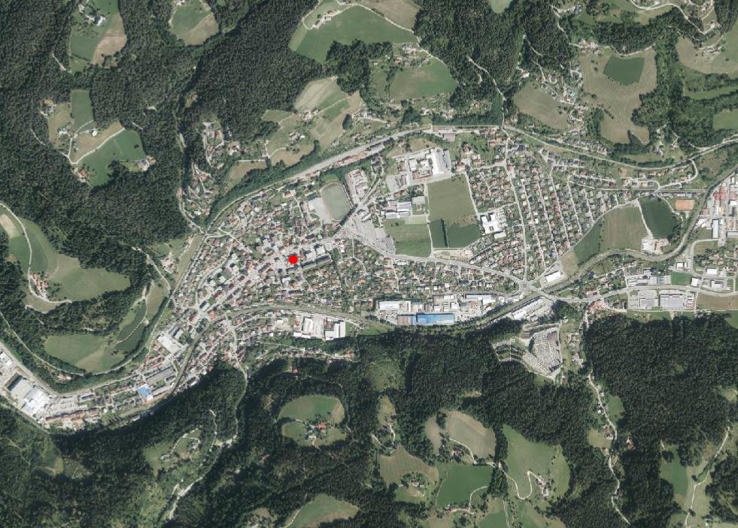
Družbeni
dom Prevalje
Slika 5: Makrolokacija objekta

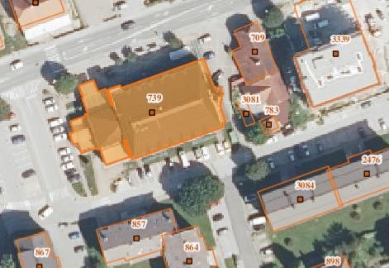
Slika 6: Mikrolokacija objekta

6.3. Obseg in specifikacija investicijskih stroškov s časovnim načrtom izvedbe

Vrednost celotne investicije po stalnih cenah - v EUR v letu 2023

Investicijska vrednost | Vrednost brez DDV | DDV | Vrednost z DDV
Stalne cene | [EUR] | [EUR] | [EUR]
Oprema v letu 2023 | 80.496,70 | 17.709,27 | 98.205,97
Investicijska vrednost | 80.496,70 | 17.709,27 | 98.205,97

Vrednost upravičenih in neupravičenih stroškov investicije - v EUR v letu 2023

Investicijska vrednost | Vrednost brez DDV | DDV | Vrednost z DDV
Stalne cene | [EUR] | [EUR] | [EUR]
 | upravičen znesek (neto znesek opreme) | neupravičen znesek (DDV)
Investicijska vrednost | 80.496,70 | 17.709,27 | 98.205,97

Viri financiranja investicije - v EUR v letu 2023

Viri financiranja | Delež | Vrednost
Stalne cene v EUR | [%] | [EUR]
Lastna sredstva Občine Prevalje | 59 % | 57.957,62
Nepovratna sredstva Ministrstvo za kulturo | 41 % | 40.248,35
Investicijska vrednost z DDV | 100 % | 98.205,97

Terminski plan izvedbe

Prevalje
Prevalje | 5 | 6 | 7 | 8 | 9 | 10 | 11 | 12
Priprava dokumentacije maj 2023
Vloga na pristojno ministrstvo (do 12.6.2023)
Montaža opreme
Končni zahtevek na pristojno ministrstvo

6.4. Kadrovsko organizacijska shema projekta

Model vodenja projekta temelji na projektnem pristopu, ki v smislu človeških resursov loči tri sisteme:
Opis vloge sistema | Institucija
GLAVNI SISTEM PROJEKTA (GS): Naročnik projekta usmerja k cilju in projekt upravlja. Zagotavlja vire sredstev za realizacijo projekta:  - definira končni namenski cilj (opredeli projektno nalogo),  - zagotavlja vire sredstev za realizacijo projekta,  - naroča izvajanje projekta,  - upravlja projekt, | Občina Prevalje, ki bo uresničevala svojo strategijo preko naslednjih institucij:  - odbor za gospodarstvo,  - občinski svet  - nadzorni odbor občine  - računsko sodišče
SKRBNIŠKI SISTEM (SS): To je sistem vodenja in skrbništva projekta, ki organizira in vodi definiranje in izvajanje projekta. Predstavlja projektno organizacijo. Vanj so vključeni:  - vodja projekta (ki operativno vodi realizacijo projekta), | Projektni vodja:  Eva Vivod
IZVAJALNI SISTEM PROJEKTA (IS):  Sestavljajo ga izvajalci del. Izvajalci del so udeleženci projekta samo v času, ko opravljajo delo na poverjeni jim dejavnosti. Organizirani so v izvajalne skupine, ki so izbrane za izvajalci posameznih aktivnosti skladno z zakonom o javnih naročilih. Vodjo in člane internih izvajalnih skupin izbere vodja projekta. | Izvajalci in podizvajalci posamezne faze projekta so izbrani na javnem razpisu, ki jih skladno z zakonodajo pripravi skrbniški sistem (vodja projekta) potrdi pa skladno z dogovorom o vodenju projekta glavni sistem prijavitelja (župan).

Informacijsko dokumentacijski sistem bo zastavljen tako, da bo možen vpogled in sledljivost projekta tudi preko svetovnega spleta (foto dokumentiranje napredka gradnje z galerijo na spletni strani občine).

Glavni mejniki projekta so:

  - uspešno oddana vloga na razpis ministrstva,
  - izvedba postopkov za dobavo opreme po veljavni zakonodaji o javnem naročanju;
  - izvedena montaže oprema s primopredajo (prejete garancije, certifikati itd.).

Uspešnost pomeni v okviru predvidenih stroškov doseganje zastavljenih ciljev v predvidenih rokih in predvideni kvaliteti.

6.5. Predvideni viri financiranja in dinamika financiranja

Investicija bo financirana s strani Občine in Ministrstva za kulturo in sicer v letu 2023, kot je razvidno iz poglavja 6.3.. Glede na višino sofinanciranja s strani Ministrstva za kulturo se bo projekt izvedel v letu 2023.

6.6. Tveganja

Glavna tveganja se nanašajo tako na fazo tekom same izvedbe ukrepov in nadaljnjo fazo zagotavljanja prihrankov v dobi eksploatacije. V nadaljevanju navajamo glavna tveganja projekta in njihovo oceno za obravnavano varianto.
Vrste in ocene tveganja
 | Vrsta tveganja | Ocena tveganja
1 | SPLOŠNA TVEGANJA
1.1 | Politična tveganja | Politične spremembe: morebitne spremembe v lokalni ali državni politiki ne bodo bistveno vplivale na projekt, saj investicija ni odvisna od dnevne politike. Tveganje je NIZKO.  Višja sila: naravne katastrofe, druge višje sile, ki bi ponovno prizadele cesto. Tveganje je NIZKO, primernih ukrepov za uravnavanje le-teh pa ni mogoče predvideti.
1.2 | Pravna tveganja | Sprememba zakonodaje: na področju javnega financiranja, javnega naročanja, uvedba dodatnih postopkov ... Tveganje je NIZKO do SREDNJE.  Ukrepi za zmanjševanje tveganj: menimo, da spremembe oz. dopolnitve zakonodaje na tem področju ne bodo bistvene za projekt
1.3 | Finančna tveganja | Višji stroški: npr. zaradi spremembe zakonodaje na področju financiranja lokalnih skupnosti, podražitev, sprememb projekta, novih dejstev, ki se bodo pokazala pri izvedbi investicije. Tveganje je v tem delu NIZKO.
2 | TEHNIČNA IN DRUGA TVEGANJA
2.1 | Terminski plan in tehnologija | Zamude pri izboru projekta, neupoštevanje rokov dobaviteljev opreme.  Tveganje (pri terminskem planu) je v osnovi pri tovrstnih investicijah srednje, vendar smo ga z ustreznim načrtovanjem zmanjšali, da je NIZKO.
2.2 | Vodstvena in kadrovska tveganja | Tveganje je NIZKO, saj je za izvedbo projekta sestavljen tim s

UGOTOVITEV SMISELNOSTI IN MOŽNOSTI NADALJNJE PRIPRAVE INVESTICIJSKE, PROJEKTNE IN DRUGE DOKUMENTACIJE

Uredba o enotni metodologiji za pripravo in obravnavo investicijske dokumentacije na področju javnih financ (URL RS 60/06, 54/10, 27/16) v 4. členu določa mejne vrednosti za pripravo in obravnavo posamezne vrste investicijske dokumentacije po stalnih cenah z vključenim davkom na dodano vrednost in sicer:

- za investicijske projekte z ocenjeno vrednostjo med 300.000 in 500.000 eur najmanj dokument identifikacije investicijskega projekta;
- za investicijske projekte nad vrednostjo 500.000 eur dokument identifikacije investicijskega projekta in investicijski program;
- za investicijske projekte nad vrednostjo 2.500.000 eur dokument identifikacije investicijskega projekta, predinvesticijska zasnova in investicijski program;
- za investicijske projekte pod vrednostjo 300.000 eur je treba zagotoviti dokument identifikacije investicijskega projekta, in sicer:
- pri tehnološko zahtevnih investicijskih projektih;
- pri investicijah, ki imajo v svoji ekonomski dobi pomembne finančne posledice (na primer visoki stroški vzdrževanja);
- kadar se investicijski projekti (so)financirajo s proračunskimi sredstvi.

Celotna ocenjena vrednost projekta po stalnih cenah znaša 80.496,70 EUR brez DDV.

SKLEPNE UGOTOVITVE

Investitor opravičuje investicijo s koristmi, ki jih urejena kulturna infrastruktura prinaša krajanom Prevalj in obiskovalcem prireditev iz drugih občin Mežiške doline in širše.

Občina Prevalje ima dobra izhodišča za uveljavljanje svoje prepoznavnosti. K temu prispevata bogata kulturna tradicija in umetniška ustvarjalnost kot tudi dejstvo, da so na Prevaljah in okolici živeli vrhunski umetniški ustvarjalci (pisatelji, glasbeniki, igralci, baletni umetnik, likovni umetniki, …). Ne nazadnje je na Prevaljah delovala Mohorjeva družba, na Prevaljah je rojena slovenska kulturna posebnost Bralna značka. Občina želi postati pomemben center na področju kulture tudi z vidika kulturnega turizma, ki se bo v prihodnosti čedalje bolj razvijal. Hkrati želi v okviru finančnih možnosti še nadalje omogočati uveljavljanje ustvarjalnosti občanov občine Prevalje na vseh področjih kulture in hkrati občanom zagotavljati tudi ponudbo dosežkov profesionalne kulture.

Čeprav investicija ne prikazuje ekonomske upravičenosti, je naložba v javno kulturno infrastrukturo širšega družbenega pomena, zato je ni mogoče gledati in ocenjevati samo z ozke ekonomsko-finančne perspektive. Ker se ocenjuje, da so nedenarne koristi investicije večje od denarnih stroškov v življenjski dobi investicije ugotavljamo, da je izvedba predstavljenega projekta smiselna. To pomeni, da je potrebno pristopiti k nadaljevanju izvedbe investicije. Na podlagi predstavljenih podatkov ter izdelanih analiz je projekt primeren za realizacijo in ima dolgoročno gledano tudi pozitivne družbeno ekonomske učinke.

Na osnovi navedenega se investicijski projekt »Oprema dvorane Družbenega doma na Prevaljah za izvedbo kulturnih prireditev« ocenjuje kot potrebna, koristna in upravičena naložba.

Pripravil: Peter Rener, l.r.

Dvorana je namenjena predvsem kulturnemu dogajanju. Bistveno je, da se govor dobro sliši, saj spremlja vse prireditve.
Društva, ki uporabljajo dvorano (Kulturno društvo Holmec (Etno skupina Rakuni, Folklorno društvo Holmec) Kulturno društvo Mohorjan, Kulturno društvo Pihalni orkester Prevalje, Kulturno društvo Karinta, Društvo klekljaric Koroške, Folklorna skupina pravoslavne skupnosti Koroške, Kulturno društvo Ajda, Kulturno društvo Vres, Kulturno društvo Upokojencev

